**7,62-мм Револьвер Специальный ОЦ-38 «Ворчун»**

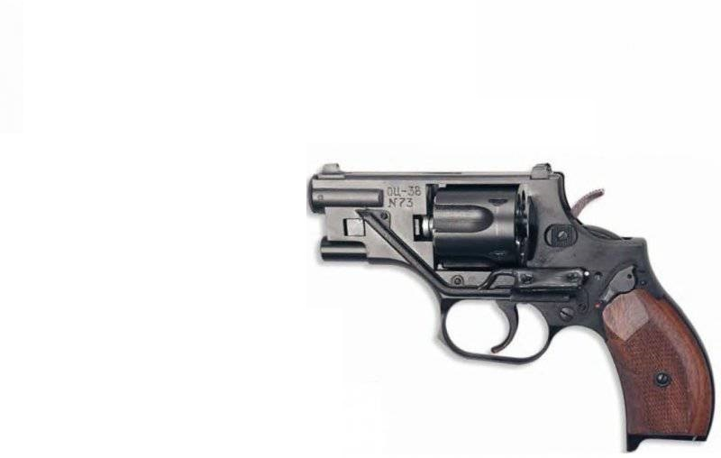

*Рисунок 1 – ОЦ-38 «Ворчун» вид слева*

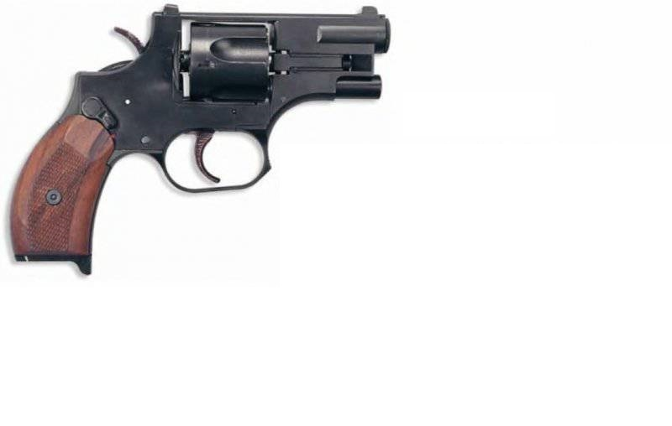

*Рисунок 2 – ОЦ-38 «Ворчун» вид справа*

ОЦ-38 «Ворчун» был разработан Стечкиным И. Я. в конце 1990-ых годов в ЦКИБ СОО по заказу ФСБ РФ. В 2002 году револьвер был принят на вооружение. ОЦ-38 «Ворчун» является бесшумным револьвером, котором может оснащаться ЛЦУ. Этим револьвером вооружаются только сотрудники специальных подразделений.

|  |  |
| --- | --- |
| ТТХ | |
| Патрон | 7,62×41,5 |
| Ёмкость магазина | 5 патрон |
| Прицельная дальность | 25 м |
| Начальная скорость пули | 200 м/с |
| Масса с магазином без патронов | 0,82 кг |
| Общая длина | 191 мм |
| Общая высота | 140 мм |
| Общая ширина | 30 мм |
| Длина ствола | 50 мм |
| Особенности устройства | УСМ двойного действия. |